6.

Javaslat az ÉRSEKURADALMI JÓSZÁGKORMÁNYZÓSÁG

(Kalocsa, Szentháromság tér 4. Helyrajzi szám:25. Műemléki törzsszám: 583.

Hatályos védelem: 863-0246/1952.)
Kalocsai Települési Értéktárba történő felvételéhez

Készítette:
Asbóth Miklós

………………………….
Kalocsa, 2013. november 29.
(P. H.)

I.
A JAVASLATTEVŐ ADATAI

1. A javaslatot benyújtó (személy/intézmény/szervezet/vállalkozás) neve: Asbóth Miklós

2. A javaslatot benyújtó személy vagy a kapcsolattartó személy adatai:
Név: Asbóth Miklós
Levelezési cím: 6300 Kalocsa, Fényi Gyula u. 18.
Telefonszám: 06/70/414-8583
E-mail cím:asbothmikloskalocsa@t-online.hu

II.
A NEMZETI ÉRTÉK ADATAI

1. A nemzeti érték megnevezése

2. A nemzeti érték szakterületenkénti kategóriák szerinti besorolása
 | □ agrár- és élelmiszergazdaság | □ egészség és életmód |  épített környezet
 | □ ipari és műszaki megoldások | □ kulturális örökség | □ sport
 | □ természeti környezet | □ turizmus

3. A nemzeti érték fellelhetőségének helye Kalocsa, Szentháromság tér 4.

4. Értéktár megnevezése, amelybe a nemzeti érték felvételét kezdeményezik
 |  települési | □ tájegységi | □ megyei | □ külhoni magyarság

5. A nemzeti érték rövid, szöveges bemutatása, egyedi jellemzőinek és történetének leírása: Ld. a javaslat elején lévő részletes leírást.

6. Indoklás az értéktárba történő felvétel mellett: a Kalocsai Települési Értéktárba felvett Szakrális központ egyik jelentős műemlék épülete.

7. A nemzeti értékkel kapcsolatos információt megjelenítő források listája (bibliográfia, honlapok, multimédiás források)

ASBÓTH Miklós
1998 Kalocsa történeti kronológiája. In: Asbóth Miklós, Romsics Imre: Kalocsa múltja és jelene. Kalocsa. 42-210. p.
DÓKA Klára
1995 A kalocsai érsekség birtokai a 18-19. században. In: Magyar Egyháztörténeti Vázlatok 1995/1-2. 89-152. p.

Kalocsa történeti kronológiája
Számítógépes adattár. Szerk. Asbóth Miklós.
VÁTI
2004a VÁTI Magyar Regionális Fejlesztési és Urbanisztikai Közhasznú Társaság. Kalocsa város Településszerkezeti terve. Örökségvédelmi hatástanulmány. Műemléki topográfia. Felelős tervező Havas Mária. TSZ.: 2774/2003-3.2.2.

8. A nemzeti érték hivatalos weboldalának címe:

III.
MELLÉKLETEK

1. Az értéktárba felvételre javasolt nemzeti érték fényképe vagy audiovizuális-dokumentációja

2. A Htv. 1. § (1) bekezdés j) pontjának való megfelelést valószínűsítő dokumentumok, támogató és ajánló levelek

3. A javaslathoz csatolt saját készítésű fényképek és filmek felhasználására vonatkozó hozzájáruló nyilatkozat

I. Melléklet

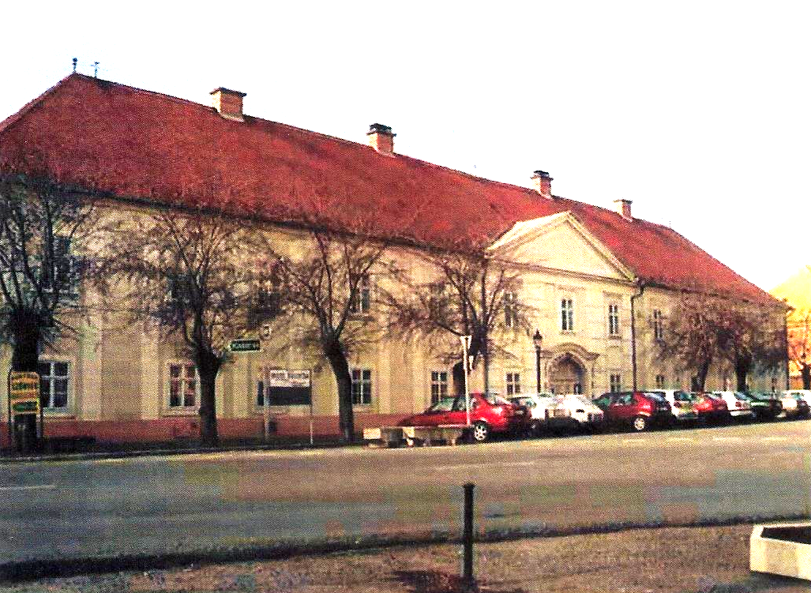

A jószágkormányzóság a 2000-es évek elején
(Kalocsa város településszerkezeti terve. Örökségvédelmi tanulmány. Műemléki topográfia.
VÁTI 2004. Fotó: Voith Mária 2004)

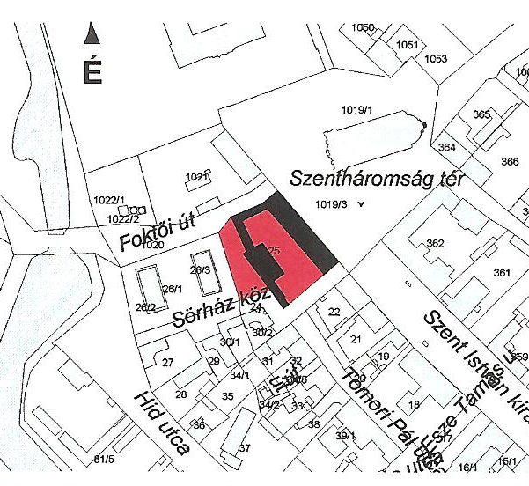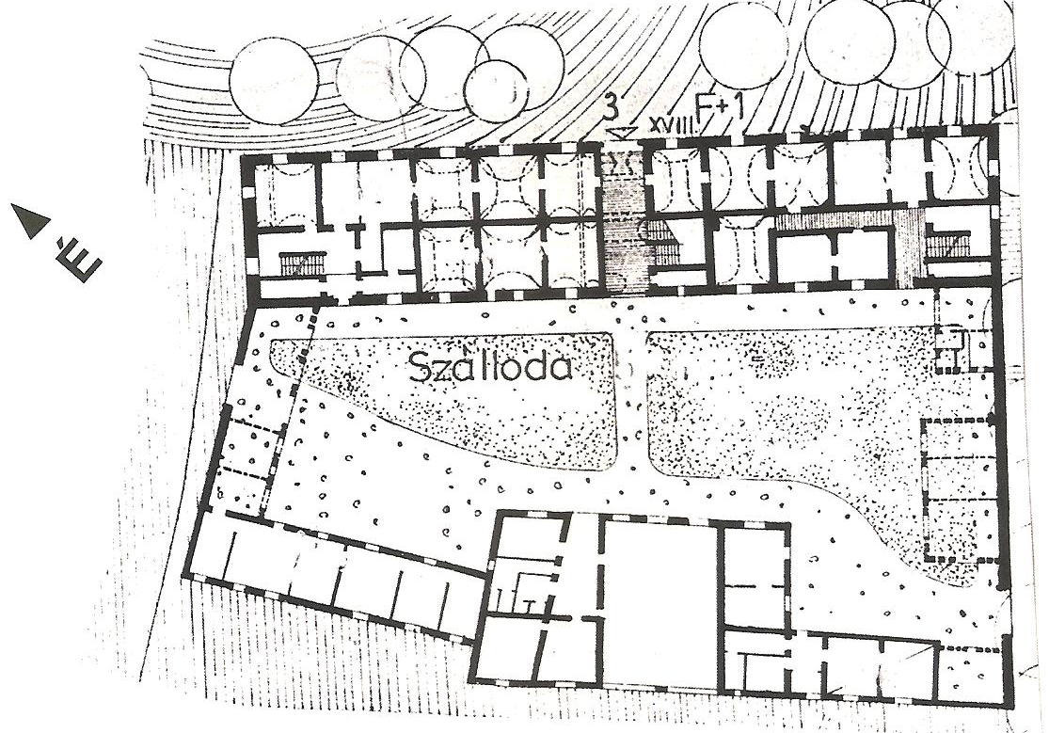

A jószágkormányzóság helyszínrajza Alaprajz M 1:500
(Kalocsa város településszerkezeti terve. Örökségvédelmi tanulmány. Műemléki topográfia. VÁTI 2004.)
II. Melléklet

Az épület leírása
Egyemeletes copfstílusú épület, 5+3+5 ablaktengellyel. A középső rész felett háromszögű timpanon, benne érseki címerrel (a címer ma már nincs meg). Tetőfedése szürke eternit pala. Jellegzetesen magyar ízű, arányaiban nagyon megnyerő, finom részletkiképzéssel.

Épült az 1770-es évek elején, építtetője Batthyány József (1760-1766) érsek
Tervezője (feltehetően) Kronowetter Antal Lipót érsekuradalmi mérnök.
Eredeti funkciója: irodaépület.
Jelenlegi funkciója: szálloda.

Az épület építéstörténete és hasznosítása
A kalocsai érsekuradalom tulajdonában kb. 181.800 kat. hold föld volt, amiből kb. 31 ezer kat. holdat bérbe adott, a többi saját kezelésében volt. A saját kezelésben lévő, többé-kevésbé összefüggő birtokokat a kalocsai, hajósi, (baja)szentistváni és a bácsi kerületbe szervezték. A trianoni békeszerződés után a bácsi kerület teljes egészében, a (baja)szentistváni részben Jugoszláviához került, az uradalom tulajdonában több mint 60 ezer kat. hold maradt. Az érsekuradalom gazdálkodását Kalocsáról, a jószágkormányzóságról irányították. A jószágkormányzóság épülete a mai Szentháromság téren (4. sz.) épült 1775-ben. A középső rész felett háromszögű timpanon, benne érseki címerrel. Tetőfedése szürke eternit pala. Jellegzetesen magyar ízű, arányaiban nagyon megnyerő, finom részletkiképzéssel. Itt kaptak helyet az érsekuradalom hivatalai, a gazdasági levéltár a jószágkormányzó, a főszámvevő és a pénztáros lakása. Az egyházi nagybirtokok államosítása után az épületet némi átalakítással felújították, majd a kalocsai Járási Tanács (1971-től Járási Hivatal) székhelye lett. A kalocsai járás 1984-es megszűnését követően az épületben rövid ideig, az MSZMP székház bővítése alatt, az MSZMP városi bizottsága működött. 1987-ben megkezdték az épület átalakítását szállodává. Az átalakított épületben 1989. máj. 9-én nyílt meg a háromcsillagos Beta Hotel Kalocsa. Az épület falán két tábla található. A bejárattól délre lévő tábla az épület műemlék voltát jelzi, a másik oldalon található Simig Rezső (1833-1908) emléktáblája, aki a Kalocsai Önkéntes Tűzoltóegylet alapító parancsnoka volt.

Források:
ASBÓTH Miklós
1998 Kalocsa történeti kronológiája. In: Asbóth Miklós, Romsics Imre: Kalocsa múltja és jelene. Kalocsa. 42-210. p.
DÓKA Klára
1995 A kalocsai érsekség birtokai a 18-19. században. In: Magyar Egyháztörténeti Vázlatok 1995/1-2. 89-152. p.

Kalocsa történeti kronológiája
Számítógépes adattár. Szerk. Asbóth Miklós.

VÁTI
2004a VÁTI Magyar Regionális Fejlesztési és Urbanisztikai Közhasznú Társaság. Kalocsa város Településszerkezeti terve. Örökségvédelmi hatástanulmány. Műemléki topográfia. Felelős tervező Havas Mária. TSZ.: 2774/2003-3.2.2.

VÁTI 2004a
DÓKA Klára 1995. 132.
Térkép 1881.
ASBÓTH Miklós 1998. 192.
Uo. 194.
Kalocsa történeti kronológiája

